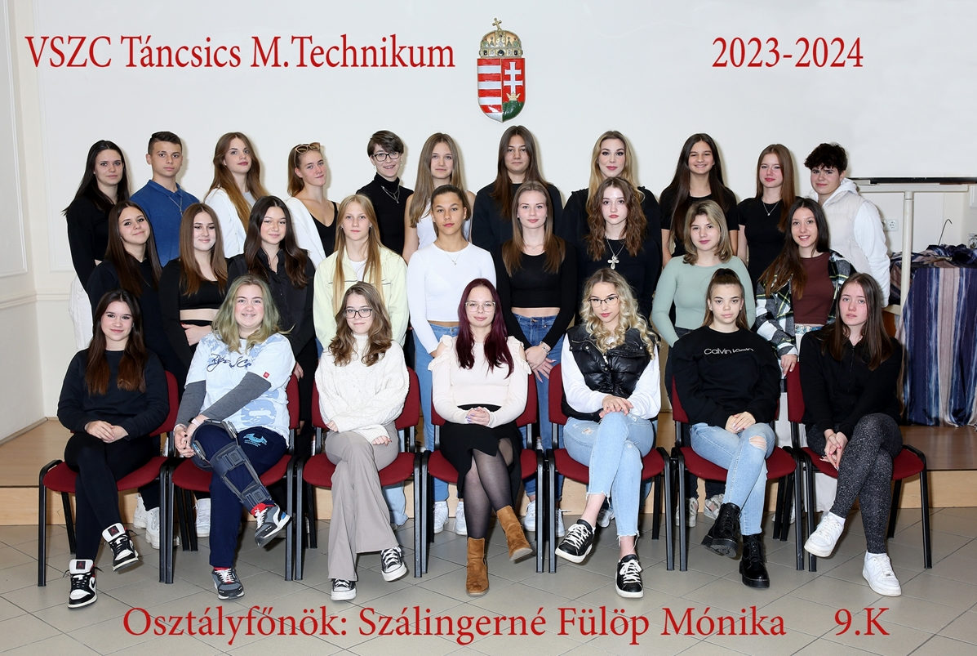

**osztályfőnök: Szálingerné Fülöp Mónika**

1. Baka Kerubina
2. Barbalics Vivien
3. Bárnai Diána Vivien
4. Bogdán Vivien
5. Boldizsár Viktória
6. Bozsi Boglárka Bianka
7. Csányi Vivien Melani
8. Darázs Maja Blanka
9. Gubicza Rebeka
10. Gurin Patrícia
11. Helli Viktória
12. Hódosi Száva Hanna
13. Jakus Anna Róza
14. Kiss Csenge
15. Landauer Dalma
16. Lőrincz Panna
17. Menyhárt Lili
18. Micsunek Regina Maja
19. Nagy Noémi Emília
20. Nagy Patrícia
21. Németh Aliz
22. Petrovics Lilien
23. Reinitz Pálma
24. Silvestro Márkó
25. Szivós Nelli
26. Temesvári Bianka
27. Vajda Luca
28. Várnagy Evelin Johanna
29. Vitai Réka